GUIA DE AUTOAPRENDIZAJE Nº4 QUÍMICA
Iº MEDIO

Nombre_______________________________________ Curso:_______ Fecha: ____
Objetivo de Aprendizaje:
OA 17
Investigar experimentalmente y explicar, usando evidencias, que la fermentación, la combustión provocada por un motor y un calefactor, y la oxidación de metales, entre otras, son reacciones químicas presentes en la vida diaria, considerando:
> La producción de gas, la formación de precipitados, el cambio de temperatura, color y olor, y la emisión de luz, entre otros.
> La influencia de la cantidad de sustancia, la temperatura, el volumen y la presión en ellas.
> Su representación simbólica en ecuaciones químicas.
> Su impacto en los seres vivos y el entorno.
OA 18
Desarrollar un modelo que describa cómo el número total de átomos
no varía en una reacción química y cómo la masa se conserva aplicando la ley de la conservación de la materia
Instrucciones:
Lee el Texto y en el LINK https://youtu.be/fzuQmH18HMk encontrarás un resumen con algunos ejemplos. Luego observa el video recomendado y responde las preguntas de la actividad.
El desarrollo de las guías de autoaprendizaje puedes imprimirlas y archivarlas en una carpeta por asignatura o puedes solo guardarlas digitalmente y responderlas en tu cuaderno (escribiendo sólo las respuestas, debidamente especificadas, N° de guía, fecha y número de respuesta)

FACTORES QUE INFLUYEN EN LA VELOCIDAD DE LAS REACCIONES QUÍMICAS Y LOS MODELOS
Ahora que ya sabemos que las reacciones químicas son interacciones entre reactantes que se transforman en productos. La teoría de las colisiones explica a las reacciones químicas como el resultado de los choques efectivos entre reactantes, que según la orientación y energía pueden formar nuevas sustancias. Las reacciones ocurren a diferentes velocidades, es decir según la rapidez con la cual los reactantes se transforman en productos éstas pueden ser muy lentas y otras muy rápidas.
Existen algunos factores que influyen en la velocidad de las reacciones químicas. Por ejemplo: a) el tiempo: Las reacciones químicas ocurren a diferentes escalas de tiempo.
Una explosión tarda una fracción de segundos, mientras que la formación d de combustibles fósiles, como el petróleo, se demora miles o millones de años.
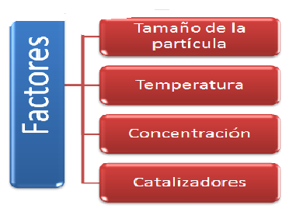

ACTIVIDAD
Observa el siguiente video y luego responde las preguntas 1, 2 y 3
https://www.youtube.com/watch?v=tTzuxHRBps8

1.- ¿De qué manera la Temperatura afecta la velocidad de la reacción? Explica

2.- ¿De qué manera la Concentración afecta la velocidad de la reacción? Explica

3.- ¿De qué manera el tamaño de las partículas afecta la velocidad de la reacción? Explica

4.-Observa https://www.youtube.com/watch?v=2AksuCCl4Ek
¿Qué es un catalizador? ¿Qué efecto tiene sobre la velocidad de reacción?

5.-Para el siguiente modelo
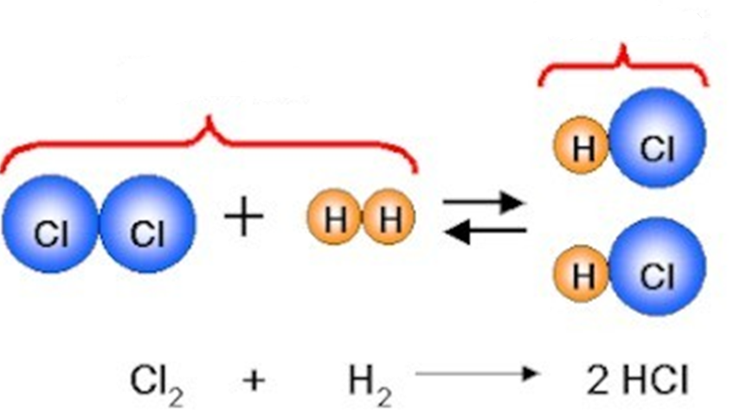

- ¿Cuántos átomos de cloro tiene la molécula Cl₂? ____________________

- ¿Cuántos átomos de hidrógeno tiene la molécula H₂?________________

- ¿Cuántos átomos de hidrógeno y cloro tiene la molécula HCl? _________

- ¿Cuántos átomos de hidrógeno y cloro hay en total en los reactantes? ________

- ¿Cuántos átomos de hidrógeno y cloro hay en total en el producto? ___________

- ¿La cantidad de átomos de hidrógeno y cloro es igual en el reactante y el

producto?________________¿Qué ley se cumple? ____________________

6.-Para el siguiente modelo aparece una simbología para cada átomo: oxígeno es azul, carbono es amarillo y calcio es celeste.

- ¿Cuántos átomos de oxígeno tiene la molécula CaCO₃?_______________

- ¿Cuántos átomos de oxígeno y calcio tiene la molécula CaO?__________
- ¿Cuántos átomos de calcio, carbono tiene la molécula de CaCO₃? ______

- ¿Cuántos átomos oxígeno hay en total en el producto? ________

- ¿La cantidad de átomos de calcio, carbono y oxígeno es igual en el reactante y el producto?________________¿Qué ley se cumple? _________________

